医疗机构依法执业科室病历自查操作说明

自查系统登录地址（新）：https://zc.wsjkw.zj.gov.cn:3001/#/login
医疗机构输入“绍兴市中医院”并选中；
用户名为“姓名”；
密码默认为“Yljgzc@123”，登录成功后可自行修改密码；
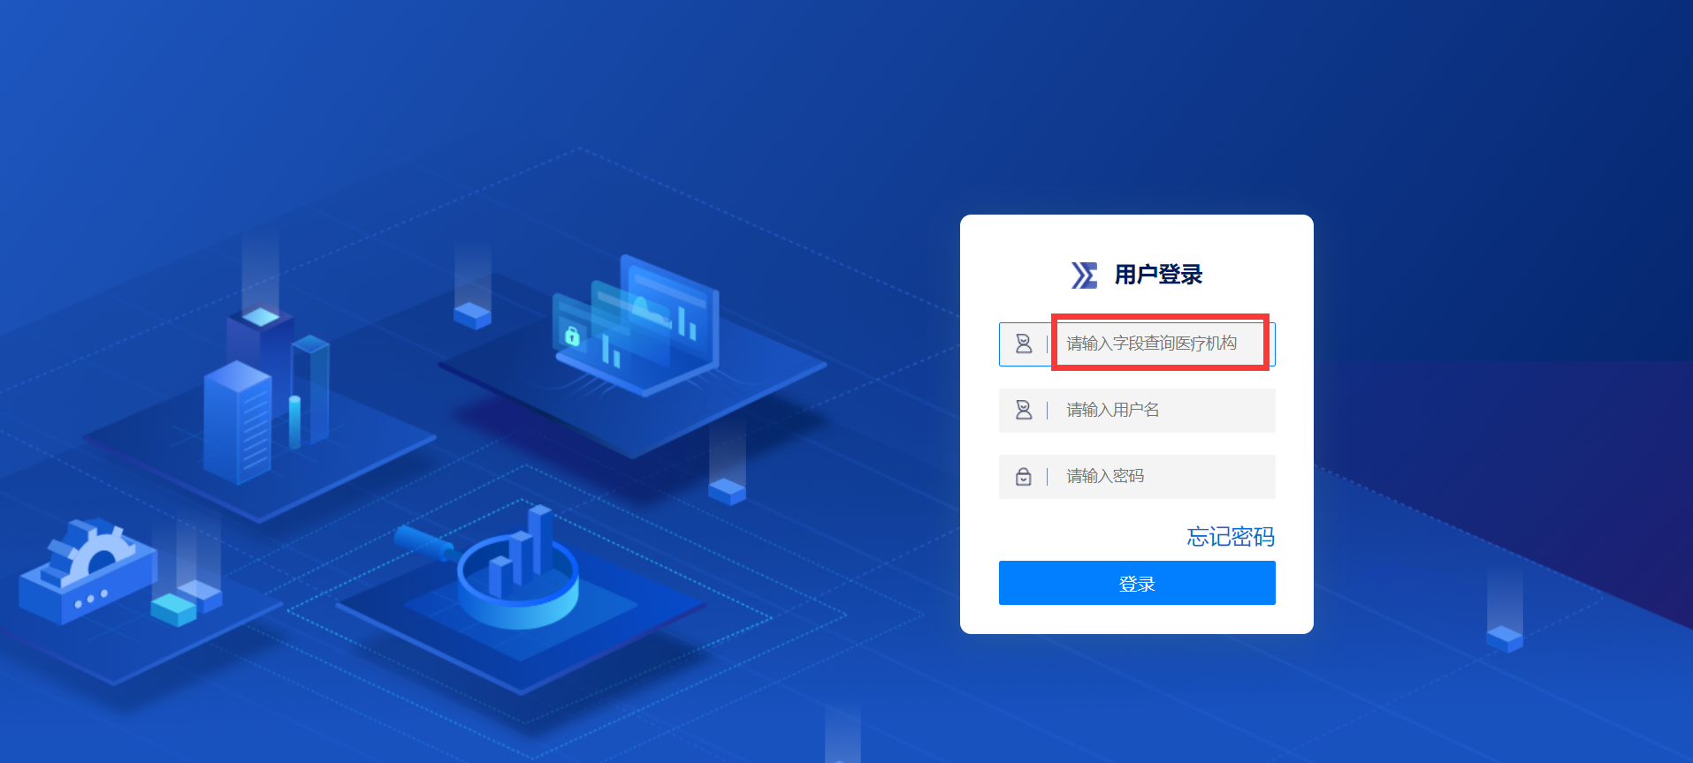
绍兴市中医院
姓名，例：张三
Yljgzc@123

1.进行科室自查任务
操作菜单：未进行任务----科级任务“2023.10绍兴市中医院全面自查（xx科室）”
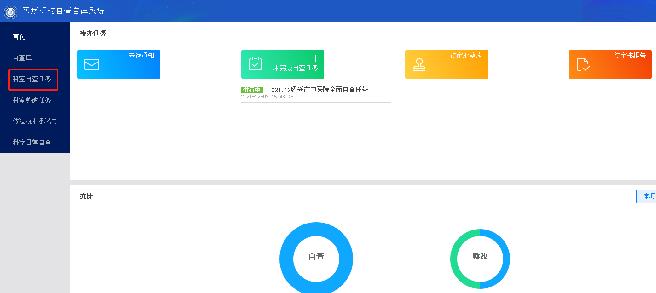

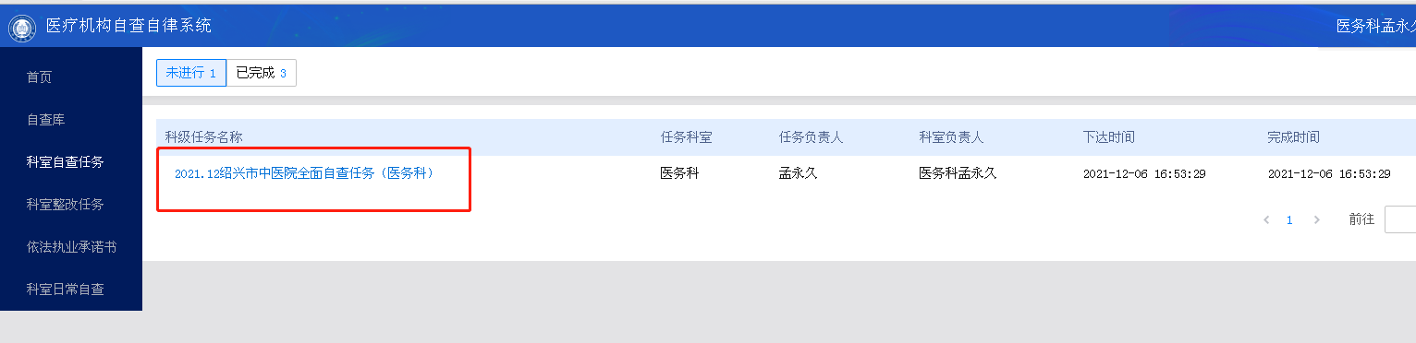

2.提交科室自查情况
操作菜单：科室自查情况查对----填写问题原因，若没有发现问题填“无”----勾选自查结果----点击提交。
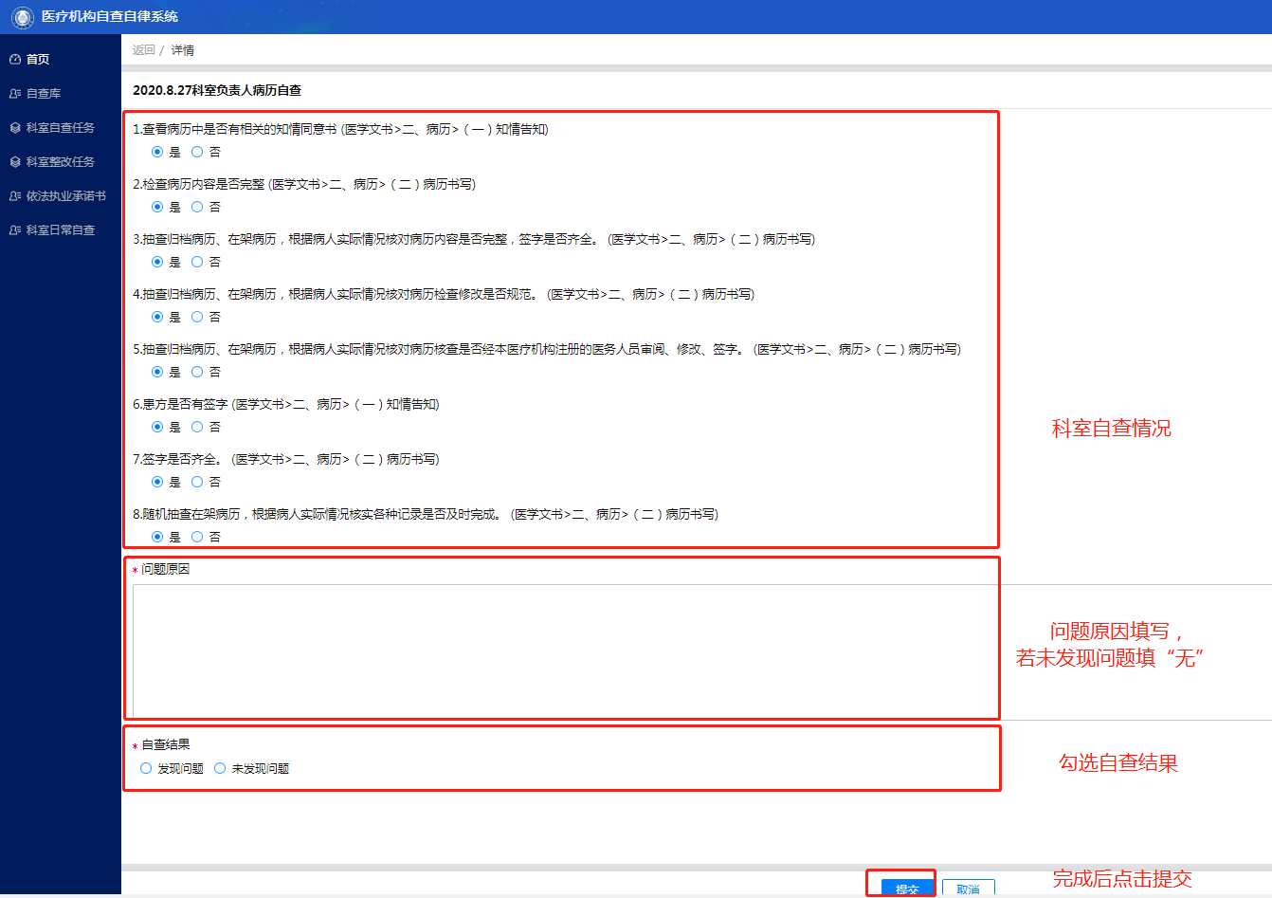

- 提交科室承诺书及医务人员承诺书
操作菜单：承诺书管理---科室承诺书---医务人员承诺书---下载模板或者内网下载模板----签字----扫描并上传
